- Entita je:
-
- množina objektov rovnakého typu
- objekt reálneho sveta schopný nezávislej existencie

- Pri operácii DELETE vysvetlite pojem NULOVANIA – NULLFIELD
- ak chceme zachovať referenčnú integritu – riadky v podradenej relácii, tak režim NULLFIELD znamená že operácia DELETE bude povolená, ale hodnota FK bude zmenená na hodnotu NULL:

- Logická nezávislosť dát je:
- nezávislosť dátového modelu na programe
- nezávislosť dát od prístupových metod
- nezávislosť programu od organizácie dát

- V ktorých prípadoch je prípustný viacnásobný výskyt rovnakých dát:
- vždy
- pri riadenej redundancii ?
- nikdy ?

- Ktoré architektúry DBS sú implementačne závislé:
- externá aj interná,
- len interna,
- externá a konceptuálna,
- ..........

- ............
- ...
- ...
- odvodené dáta

- Vymenujte a popíšte vlastnosti relácie:
- ACID = atomickosť,...
- ANNU = atomickosť, neusporiadanosť zľava do prava, z hora dole, jednoznačnosť
- TRUDE = stlpcova, referenčá,....

- Definujte cudzí kľúč:
- množina atribútov, ktorá je definovaná v inej relácii ako kandidát primárneho kľúča
- množina atribútov, ktorá splna podmienku jednoznačnosti a minimálnosti
- množina atribútov, ktorá spĺňa podmienku jednoz. a minim. a je def. v inej relácii

- Integrita entít hovorí:
- atribút primárného kľúča môže nadobúdať NULL hodnoty
- atribút primárného kľúča musí nadobúdať NULL hodnoty
- atribút primárného kľúča nesmie nadobúdať NULL hodnoty

- Uveďte príklad užívateľskej integrity:
- Napr. Keď kniha bola vrátená skôr ako bola danému človeku zapožičaná, ....

- Popíšte doménovú integritu:
- hodnoty atribútov musia byť z množiny prípustných hodnôt daného atribútu
- Doménová integrita reprezentuje množinu integritný obmedzení, ktoré zdieľajú všetky hodnoty atribútov priradených k tejto doméne.

- Referenčná integrita hovorí:
- hodnota FK v relácii R2 sa môže rovnať hodnote PK z relácie R1
- hodnota FK v relácii R2 sa musí rovnať hodnote PK z relácie R1, alebo NULL
- hodnota FK v relácii R2 sa nemusí rovnať hodnote PK z relácie R1
- FK je množina atribútov definovaná v relácii R2, ktorá môže byť v inej relácii definovaná ako primárny kľúč alebo kanditát primárneho kľúča

- Do ktorej úrovne patrí stanovenie aká metoda indexácie bude použitá:
- internej
- konceptuálnej
- aplikačnej
- externej

- Ak máme reláciu:
A(rodne_cislo, meno, priezvisko, telefon, #os_cislo, rocnik, st_skupina, #cislo_predmetu, nazov, pocet kreditov);
Určite závislosť: osobné_číslo – názov v relácii A je:
- vzájomná,
- neexistuje
- tranzitívna

- Určite ktorý z nasledovných príkladov vytvorí všetky vzťahy medzi entitou rodič a dieťa:
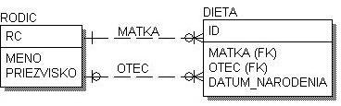
- ALTER TABLE DIETA ADD (FOREIGN KEY(MATKA, OTEC) REFERENCES (RC));
- ALTER TABLE RODIC ADD (FOREIGN KEY(RC) REFERENCES(MATKA));
ALTER TABLE RODIC ADD (FOREIGN KEY(RC) REFERENCES(OTEC));
- ALTER TABLE DIETA ADD (FOREIGN KEY(MATKA) REFERENCES(RC))
ALTER TABLE DIETA ADD (FOREIGN KEY(OTEC) REFERENCES(RC));
- ALTER TALBE RODIC ADD (PRIMARY KEY(RC));

- Vypíšte názvy tovarov, ktoré boli niekedy predané – potlačte duplicity:
- SELECT DISTINCT tovar.nazov FROM tovar, polozka
WHERE tovar.id_tovaru = polozka.id_tovaru
AND nakupujuci IS NOT NULL
- Vypíšte názvy tovaru, ktoré neboli ešte nikdy predané:
- SELECT tovar.nazov FROM tovar,polozka, nakup
WHERE tovar.id_tovaru = polozka.id_tovaru
AND polozka.id_nakupu = nakup.id_nakupu
AND nakup.nakupujuci IS NULL;

- Vypíšte názvy všetkých tovarov, spolu s názvami druhu tovaru:
- SELECT tovar.nazov, druh_tovaru.nazov FROM tovar, druh_tovaru
WHERE druh_tovaru.id_druhu = tovar.id_druhu

- Ktorý z píkazov nepatrí do DDL:
- CREATE UNIQUE INDEX
- CREATE VIEW
- DELETE
- CREATE TABLE

- Príkazom: ALTER TABLE TAB MODIFY (PLAT NUMBER UNIQUE):
- vytvorí tabuľku s jedným stlpcom PLAT
- nastaví existujúcemu stlpcu PLAT domenu NUMBER a definuje IO na daný stlpec. V prípade, že stlpec neexistuje v tabuľke TAB, týmto príkazom ho vytvoríme
- pridá nový stlpec PLAT do tabuľky TAB
- nastaví existujúcemu stlpcu PLAT domenu number a definuje IO na daný stlpec

- Definujte pojem domena:
- množina prípustných atribútov
- množina prípustných hodnôt atribútov
- množina prípustných hodnôt cudzieho kľúča

- Príkaz GRANT slúži na:
- odobratie práv užívateľovi
- pridelenie práv na prístup k zdrojovým kodom aplikácie
- pridelenie prístupových práv na databázový object užívateľovi,
- odobratie práv čítania zdrojových kodov aplikácie.

- Príkaz COMMIT slúži na:
- potvrdenie transakcie
- ukončenie ľubovoľného SQL príkazu
- potvrdenie príkazu SELECT

- Vymažte všetky nákupy, ktoré nemajú ani jednu položku:
- DELETE FROM nakup
WHERE id_nakupu NOT IN
SELECT id_nakupu, count(*) FROM polozka
GROUP BY id_nakupu, id_tovaru
HAVING count(*) = 0;

- Vymažte všetky položky nákupu kde id_nakupu = 26
- DELETE FROM nakup
WHERE id_nakupu = 26;

- Kedy je relácia v BCNF:
- keď každý KPK je determinantom
- keď každý determinant je KPK
- keď je v 3. NF a každý nekľúčový atribút je determinantom
- keď je v 2. NF a žiaden neľkúčový atribút nie je tranzitívne funkčne závislý na PK

- Majme nasledovný trigger:
CREATE OR REPLEACE TRIGGER t_log_zp
AFTER UPDATE ON zap_predmety
FOR EACH ROW
BEGIN
INSERT INTO log_table_zp
VALUES(USER, SYSDATE);
END;
Koľko riadkov bude vložených do tabuľky log_table_zp ak op. UPDATE modifkovala 10 riadkov:
- 2 riadky
- 10 riadkov
- 1 riadok
- Ani jeden riadok

- Ak máme nasledovný pohľad:
CREATE OR REPLACE VIEW zamest
AS
SELECT os_cislo, meno, priezvisko, pozicia
FROM osoba, zamestnanec WHERE osoba.id = zamestnanec.id;
Aký trigger bude potrebné definovať aby operácia INSERT INTO zamest fungovala správne:
- INSTEAD OF INSERT
- BEFORE alebe AFTER INSERT
- BEFORE INSERT
- AFTER INSERT
- Uveďte príklady, kde by ste využili kartézsky súčin:
- SELECT a.meno, b.priezvisko FROM a, b
WHERE a.rod_cislo = b.rod_cislo;
alebo

SELECT meno, priezvisko FROM os_udaje INTO TEMP a;
SELECT cis_predm FROM predmet INTO TEMP b;
SELECT meno, priezvisko, cis_predm FROM a, b;

- Ktoré sú hlavné časti SRBD – v každom SRBD musia existovať:
- DDL, DIS
- DIS, DAS
- DML, DIS
- DDL, DML

- Kaskádovite zmažte všetky údaje o zamestnancoch,ktorí už vo firme nepracujú:
- DELETE FORM polozka
WHERE id_nakupu IN
SELECT id_nakupu FROM polozka,nakup, zamestnanec
WHERE polozka.id_nakupu = nakup.id_nakupu
AND nakup.os_cislo ...

- Ktoré z nasledujúcich výrazov sú korektné výrazy relačnej algebry:
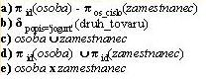

- všetky výrazy
- výrazy b, d, e ?
- ani jeden výraz
- výrazy a, c, e

- Určite výraz relačnej algebry zodpovedajúci príkazu:
SELECT id, meno FROM osoba:
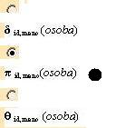
- Určite ktorý z výrazov relačnej algebry zodpovedá príkazu:
SELECT z.os_cislo, n.kedy, n.id_nakupu FROM zamestnanec z, nakup n;
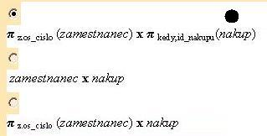

- Určite výraz relačnej algebry zodpovedajúci príkazu:
SELECT id FROM osoba WHERE id NOT IN (SELECT id FROM zamestnanec);
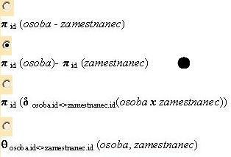

- Ktorý z obrázkov je správna dekompozícia vzťahu M: N medzi entitami ET1 a ET2:
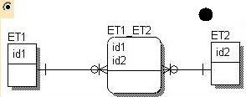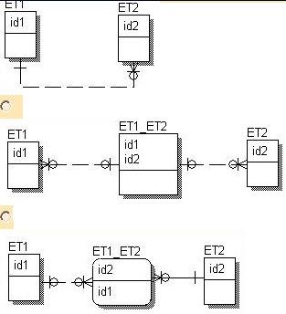

- Ktorý z era diagramov určuje ISA hrierarchiu:
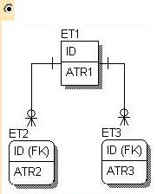

- Určite stupeň s a kardinalitu k nasledovnej relácie:
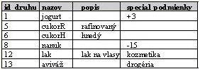
- s = 4, k = 6
- s = 2, k = 6
- s = 6, k = 4
- s = 4, k = 4

- Ako treba opraviť daný entitný diagram:
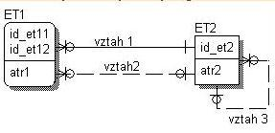
- do ET1 pribudnú 2 atribúty FK, ktoré nebudú súčasťou PK v ET1; do ET2 pribudne 1 atribút FK, ktorý nebude súčasťou PK
- do ET1 pribudne 1 atribút FK, ktorý sa stane časťou PK v ET1 a 1 atribút FK, ktorý nebude súčasťou PK v ET1; do ET2 pribudne 1 atribút FK,ktorý nebude súčasťou PK
- do ET1 pribudne 1 atribút FK, ktorý nebude súčasťou PK v ET1; do ET2 pribudnú 2 atribúty FK,ktoré nebudú súčasťou PK v ET2
- do ET1 pribudnú 2 atribúty FK, ktoré nebudú súčasťou PK v ET1, do ET2 pribudne 1 atribút FK, ktorý bude súčasťou PK

- Je možné v procedure použiť nasledovný SELECT príkaz?
SELECT * FROM zamestnanci;
Vysvetlite prečo a kedy áno a kedy nie:
- ano – keď je procedúra bez vstupných parametrov
- nie – keď je procedúra so vstupnými parametrami
- Určite aké je členstvo ET1 a ET2 vo vzťahu:
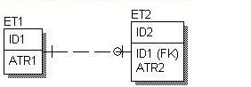
- ET1 nemôže existovať bez ET2, ET2 nemôže existovať bez ET1
- ET1 môže existovať bez ET2, ET2 nemôže existovať bez ET1
- ET1 môže existovať bez ET2, ET2 môže existovať bez ET1.
- 1 : N

- Vypíšte všetky funkčné vzťahy z obrázku:
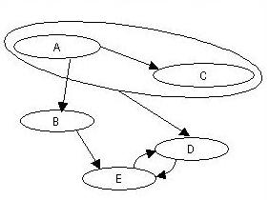
- A -> C
A -> B
B -> E
E <-> D
AC -> D

- Pomocou lineárneho zápisu entít a vzťahov navrhnite ERA diagram pre vzťah LEKAR – PACIENT, definujte atribúty patriace vzťahu a uvedte možnú kardinalitu a povinnosť členstva s uvedením popisu integritného obmedzenia vyplývajúceho zo vzťahu:
- LEKAR(#ID_LEKARA, ID_PACIENTA)
PACIENT(#ID_PACIENTA, ID_LEKARA)
LEKAR – PACIENT M : N
LEKAR nemusi mat PACIENTA / nepovinne clenstvo
PACIENT musi mat LEKARA / povinne clenstvo

- Majme reláciu R(#A, B, C, D, E) pre ktorú sú dané naslednovné funkčné závislosti:
A -> B, BC -> E, ED -> A
Určite zoznam všetkých determinantov:
- A, BC, ED

- Vypíšte ku každému druhu počet tovarov:
- SELECT druh_tovaru.nazov, count(*) FROM druh_tovaru, Tovar
WHERE druh_tovar.id_druhu = tovar.id_tovaru
GROUP BY druh_tovaru.nazov, tovar.id_tovaru

- Zistite názov tovaru, z ktorého sme mali najväčšiu tržbu:
SELECT …

- Vločková schema sa používa na modelovanie:
- tabuľky faktorov
- dátovej kocky
- dimenzie

- V indexovom súbore s hustým – úplným – indexom:
- pre skupinu záznamov v dátovom súbore existuje aspoň jeden záznam v indexovom súbore
- pre každý záznam v dátovom súbore existuje práve jeden záznam v indexovom súbore
- pre skupinu záznamov v dátovom súbore existuje jeden záznam v indexovom súbore

- Aký je rozdiel medzi B-stromom a B+stromom:
- v počte úrovni
- v zreťazení listových vrcholov
- žiadny
- v počte smerníkov medziľahlého vrcholu

50, Majme reláciu R(#A, #B, C, D). Aké sú v relácii funkčné závislosti, ak relácia je v 1. NF a nie je v 2. NF:
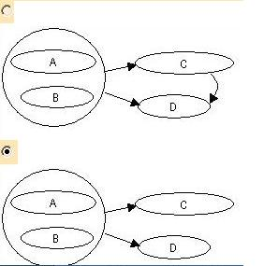

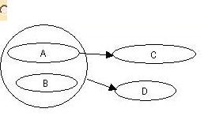

- Dátová kocka _______________ obshovať merateľnú dimenziu. Doplnte:
- nemusí
- musí
- nesmie

- Ku každému názvu druhu tovaru vypíšte počet tovarov daného druhu:
- SELECT druh_tovaru.nazov, count(*) FROM druh_tovaru, Tovar
WHERE druh_tovaru.id_tovaru = tovar.id_tovaru
GROUP BY druh_tovaru.nazov, tovar.id_tovaru

- Vypíšte všetkých zákazníkov, ktorí si kúpili za posledný týždeň Tovar “BeBe Dobré ráno”
SELECT nakup.nakupujuci, to_char(SYSDATE, ‘DD’), TO_CHAR(nakup.kedy, ‘DD’)
FROM nakup, polozka, Tovar
WHERE nakup.id_nakupu = polozka.id_nakupu
AND polozka.id_tovaru = tovar.id_tovaru
AND tovar.nazov = ‚BeBe Dobré ráno‚
AND SYSDATE-nakup.kedy < 8

- Vypíšte názvy druhov tovarov v nákupe id_nakupu = 15
SELECT druh_tovaru.nazov FROM druh_tovaru, tovar, polozka, nakup
WHERE druh_tovaru.id_druhu = tovar.id_druhu
AND tovar.id_tovaru = polozka.id_tovaru
AND polozka.id_nakupu = nakup.id_nakupu
AND nakup.id_nakupu = 15;

- Majme reláciu R(#A, B, C, D, E) pre ktorú sú dané nasledovné funkčné závislosti:
A -> B, A-> C, A -> D, B -> E . Je tato relácia v 2.NF:
- áno
- nie

